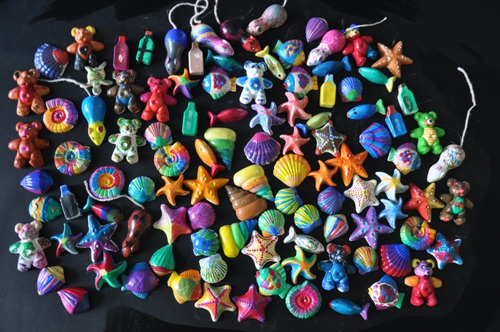

**Änderungen vorbehalten**

**Creative Ideen**

**mit Stoff**

**Wir kapern**

**die Eisdiele**

**Isarkiesel-Bilder**

**Beachvolleyball, Spiele drinnen und draußen, Fußball und mehr….**

**Garderobenleiste**

**aus Treibholz**

**Gemeinsames Frühstück**

**und Mittagessen**

**chillen, faulenzen,**

**nichts tun……**

**Ferienmäuse 16. – 20. August 2021**

Änderungen vorbehalten